REQUEST FOR PROPOSAL (RFP)
Elektrikli Araç Şarj Altyapısı Entegrasyonu ve
Mobil Navigasyon Platformu
OCPI 2.01/2.2 • ISO 15118 Plug&Charge • EPDK Entegrasyonu
Başlangıç Dokümanı | Ekim 2026

1. Amaç ve Kapsam
Bu RFP, Türkiye ve Avrupa pazarında faaliyet gösterecek, uçtan uca elektrikli araç (EV) şarj deneyimi sunan bir mobil navigasyon ve şarj orkestrasyon platformunun geliştirilmesi için teklif alınması amacıyla hazırlanmıştır.
Platform; rota planlama, dinamik şarj durak optimizasyonu, OCPI tabanlı CPO entegrasyonu, ISO 15118 Plug&Charge politikası yönetimi ve tek seferlik ödeme akışlarını kapsar. Temel hedef, üyelik zorunluluğu olmadan, şeffaf fiyatlandırma ve yüksek güvenilirlikle şarj deneyimi sunmaktır.

2. Proje Özeti
Sistem, ABRP benzeri bir navigasyon deneyimi sunarken aşağıdaki temel yeteneklere sahip olacaktır:
- iOS ve Android mobil uygulama (tek kod tabanı tercih edilir) + CarPlay / Android Auto yansıması
- EPDK şarj altyapısı verisi (konum, durum, fiyat, availability) entegrasyonu
- OCPI 2.01 ve 2.2 uyumlu eMSP rolü (Locations, Sessions, CDRs, Tariffs, Token Authorization)
- Plug&Charge Registration ve Customization menüleri (başlatma butonu yoktur)
- Kayıtsız kullanıcı için tek seferlik kredi kartı + açık rıza akışı
- Dinamik şarj planlama (SOC, hava, trafik, fiyat eşiği, operatör politikası)

3. Fonksiyonel Gereksinimler

3.1 Mobil Uygulama ve CarPlay
Ana uygulama rota çizimi, şarj durağı önerisi, fiyat ve availability görüntüleme, Plug&Charge politika ayarları ve ödeme onayını içerir. CarPlay / Android Auto katmanı yalnızca navigasyon, şarj durumu ve politika özetini yansıtır.

3.2 Plug&Charge Registration ve Customization
Kritik not: Sistemde “Plug&Charge Başlat” gibi bir etkileşim bulunmamaktadır. Plug&Charge doğası gereği otomatik gerçekleşir. Bunun yerine iki ayrı menü tanımlanır:
- Registration: ISO 15118 kimlik sertifikası oluşturma, yenileme, iptal ve yönetiminin eMSP tarafında gerçekleştirilmesi.
- Customization (Politika): Kullanıcı tanımlı kurallar. Örnekler:
- kWh başına fiyat eşiği (ör. 13 TL üzeri operatörleri filtrele)
- Operatör bazlı izin / engelleme listesi
- Minimum şarj hızı (kW)
- Rota koridoru önceliklendirme tercihleri
Bu politikalar istemci tarafında saklanır ve sunucu tarafında OCPI Token Authorization modülüne yansıtılır. Pahalı veya engelli operatörün token’ı hiç authorize edilmez.

3.3 Şarj Planlama ve Optimizasyon
Rota girildiğinde sistem aşağıdaki parametreleri bir araya getirerek dinamik programlama ile şarj duraklarını ve şarj miktarlarını optimize eder:
- Mevcut SOC, batarya kapasitesi ve verimlilik eğrisi
- Rota boyunca hava durumu tahmini (sıcaklık kaynaklı menzil kaybı)
- Anlık ve öngörülen trafik
- EPDK / OCPI üzerinden soket konumu, güç, fiyat ve availability
- Kullanıcı politikaları (fiyat eşiği, operatör, min kW)
- Hedef varış SOC, maksimum şarj süresi, yokuş ve ağırlık etkisi

4. Teknik Mimari (Yüksek Seviye)
Önerilen katmanlar:
- İstemci Katmanı: React Native veya Flutter + ayrı CarPlay/Android Auto UI katmanı.
- API Gateway: Rate limiting, JWT, CPO API key yönetimi.
- Çekirdek Servisler: Rota motoru (OSRM/GraphHopper), Şarj Orkestrasyon (OCPI Sessions), Telemetri (EPDK polling), Ödeme servisi.
- OCPI Adaptör Katmanı: CPO başına adaptör + 2.01/2.2 uyumluluk katmanı.
- Veri Katmanı: PostgreSQL, Redis, TimescaleDB (availability zaman serisi), nesne depolama (CDR arşivi).
- Güvenlik: KVKK açık rıza, kart tokenizasyonu (PCI DSS), ISO 15118 sertifika yönetimi, mTLS.
- İzleme ve Dağıtım: Prometheus/Grafana, ELK, Kubernetes (Türkiye region).

5. Şarj Planlama Sequence Diyagramı
Aşağıdaki diyagram, rota girildikten sonra şarj planının nasıl oluşturulduğunu göstermektedir. Planlayıcı; batarya durumu, hava, trafik, şarj ağı verisi ve Plug&Charge politikasını bir araya getirerek dinamik programlama ile optimizasyon yapar. Pahalı veya engelli operatörler aday listesine hiç girmez.
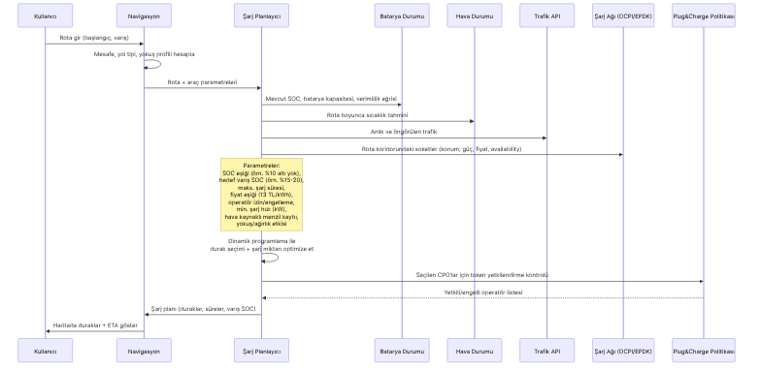
Not: Planlayıcı artımlı optimizasyon kullanır. Yolda availability veya trafik değiştiğinde önceki planı başlangıç noktası alarak yeniden hesaplar.

6. Güvenlik, Gizlilik ve Uyumluluk
- KVKK kapsamında açık rıza akışı; kart bilgisi asla saklanmaz, yalnızca token döner.
- PCI DSS uyumlu ödeme entegrasyonu (iyzico, PayTR veya eşdeğeri).
- ISO 15118 Plug&Charge için sertifika zinciri yönetimi (eMSP tarafı).
- EPDK ve CPO bağlantılarında mTLS.
- Tüm loglarda kişisel veri minimizasyonu ve erişim denetimi.

7. Beklenen Teslimatlar
- Detaylı teknik mimari ve API spesifikasyonu
- Çalışan mobil uygulama (iOS + Android) + CarPlay prototipi
- OCPI 2.2 eMSP implementasyonu ve en az 2 CPO adaptörü
- EPDK telemetri entegrasyonu ve cache katmanı
- Plug&Charge Registration & Customization modülleri
- Ödeme ve açık rıza akışları
- İzleme, log ve temel güvenlik dokümantasyonu

8. Teklif Değerlendirme Kriterleri
Teklifler aşağıdaki ağırlıklarla değerlendirilecektir:
Kriter | Ağırlık
Teknik yetkinlik ve OCPI / ISO 15118 deneyimi | 35%
Mimari yaklaşım ve ölçeklenebilirlik | 25%
Maliyet ve zaman planı | 20%
Referanslar ve ekip yapısı | 15%
Yerel (Türkiye) uyumluluk ve destek | 5%
Bu doküman, konuşma içeriği ve teknik tartışmalar temel alınarak hazırlanmış başlangıç RFP’sidir. Detaylar teklif sürecinde netleştirilecektir.
— Belge Sonu —

